
О внесении изменений в постановление акимата Акмолинской области от 15 июня 2015 года № А-6/275 "Об утверждении регламентов государственных услуг в сфере среднего образования"
Утративший силу
Постановление акимата Акмолинской области от 15 апреля 2016 года № А-5/169. Зарегистрировано Департаментом юстиции Акмолинской области 20 мая 2016 года № 5368. Утратило силу постановлением акимата Акмолинской области от 21 февраля 2020 года № А-2/81
Сноска. Утратило силу постановлением акимата Акмолинской области от 21.02.2020 № А-2/81 (вводится в действие со дня официального опубликования).
Примечание РЦПИ.
В тексте документа сохранена пунктуация и орфография оригинала.
В соответствии с Законами Республики Казахстан от 23 января 2001 года "О местном государственном управлении и самоуправлении в Республике Казахстан", от 15 апреля 2013 года "О государственных услугах", акимат Акмолинской области ПОСТАНОВЛЯЕТ:
1. Внести в постановление акимата Акмолинской области "Об утверждении регламентов государственных услуг в сфере среднего образования" от 15 июня 2015 года № А-6/275 (зарегистрировано в Реестре государственной регистрации нормативных правовых актов № 4884, опубликовано 29 июля 2015 года в информационно-правовой системе "Әділет") следующие изменения:
1) регламент государственной услуги "Выдача разрешения на обучение в форме экстерната в организациях основного среднего, общего среднего образования", утвержденный указанным постановлением, изложить в новой редакции согласно приложению 1 к настоящему постановлению;
2) регламент государственной услуги "Выдача дубликатов документов об основном среднем, общем среднем образовании", утвержденный указанным постановлением, изложить в новой редакции согласно приложению 2 к настоящему постановлению.
2. Контроль за исполнением настоящего постановления возложить на заместителя акима Акмолинской области Нуркенова Н.Ж.
3. Настоящее постановление акимата области вступает в силу со дня государственной регистрации в Департаменте юстиции Акмолинской области и вводится в действие со дня официального опубликования.
Аким Акмолинской области | С.Кулагин
Приложение 1
к постановлению акимата
Акмолинской области
от 15 апреля 2016 года
№ А-5/169
Утвержден
постановлением акимата
Акмолинской области
от 15 июня 2015 года
№ А-6/275
Регламент государственной услуги
"Выдача разрешения на обучение в форме экстерната в организациях основного среднего, общего среднего образования"
1. Общие положения
1. Государственная услуга "Выдача разрешения на обучение в форме экстерната в организациях основного среднего, общего среднего образования" оказывается отделами образования районов, городов Кокшетау, Степногорск, управлением образования Акмолинской области (далее – услугодатель).
Прием заявления и выдача результата оказания государственной услуги осуществляются через:
1) некоммерческое акционерное общество "Государственная корпорация "Правительство для граждан" (далее - Государственная корпорация);
2) веб-портал "электронного правительства" www.egov.kz (далее – Портал).
2. Форма оказания государственной услуги - электронная (частично автоматизированная) и (или) бумажная.
3. Результатом оказания государственной услуги является выписка из приказа о разрешении на обучение в форме экстерната в организациях основного среднего, общего среднего образования.
Форма предоставления результата оказания государственной услуги –электронная.
2. Описание порядка действий структурных подразделений (работников) услугодателя в процессе оказания государственной услуги
4. Основанием для начала процедуры (действия) по оказанию государственной услуги является:
1) при обращении в Государственную корпорацию - заявление на обучение по форме согласно приложению 2 стандарта государственной услуги "Выдача разрешения на обучение в форме экстерната в организациях основного среднего, общего среднего образования" (далее - Стандарт), утвержденного приказом Министра образования и науки Республики Казахстан от 8 апреля 2015 года № 179 (зарегистрировано в Реестре государственной регистрации нормативных правовых актов № 11057);
2) при обращении на Портал – запрос в форме электронного документа, подписанный электронной цифровой подписью (далее - ЭЦП) услугополучателя.
5. Содержание каждой процедуры (действия), входящей в состав процесса оказания государственной услуги, длительность его выполнения:
1) сотрудник канцелярии осуществляет прием документов, их регистрацию – 15 минут;
2) руководитель рассматривает документы, определяет ответственного исполнителя – 1 час;
3) ответственный исполнитель рассматривает документы и направляет в организацию основного среднего, общего среднего образования – 3 рабочих дня;
4) организация основного среднего, общего среднего образования издает приказ о разрешении на обучение в форме экстерната и направляет приказ ответственному исполнителю услугодателя – 8 рабочих дней;
5) ответственный исполнитель подготавливает проект выписки из приказа - 3 рабочих дня;
6) руководитель подписывает проект выписки из приказа – 1 час;
7) сотрудник канцелярии направляет в Государственную корпорацию выписку из приказа - 15 минут.
6. Результат процедуры (действия) по оказанию государственной услуги, который служит основанием для начала выполнения следующей процедуры (действия):
1) направление документов руководителю;
2) определение ответственного исполнителя услугодателя;
3) направление документов в организацию основного среднего, общего среднего образования;
4) издание приказа о разрешении на обучение в форме экстерната;
5) направление проекта выписки из приказа руководителю;
6) подписание выписки из приказа;
7) выдача выписки из приказа о разрешении на обучение в форме экстерната в организациях основного среднего, общего среднего образования.
3. Описание порядка взаимодействия структурных подразделений (работников) услугодателя в процессе оказания государственной услуги
7. Перечень структурных подразделений (работников) услугодателя, которые участвуют в процессе оказания государственной услуги:
1) сотрудник канцелярии;
2) руководитель;
3) ответственный исполнитель;
4) организация основного среднего, общего среднего образования.
8. Описание последовательности процедур (действий) между структурными подразделениями (работниками) с указанием длительности каждой процедуры (действия):
1) сотрудник канцелярии осуществляет прием документов, их регистрацию – 15 минут;
2) руководитель рассматривает документы, определяет ответственного исполнителя – 1 час;
3) ответственный исполнитель рассматривает документы и направляет в организацию основного среднего, общего среднего образования – 3 рабочих дня;
4) организация основного среднего, общего среднего образования издает приказ о разрешении на обучение в форме экстерната и направляет приказ ответственному исполнителю услугодателя – 8 рабочих дней;
5) ответственный исполнитель подготавливает проект выписки из приказа - 3 рабочих дня;
6) руководитель подписывает проект выписки из приказа – 1 час;
7) сотрудник канцелярии направляет в Государственную корпорацию выписку из приказа - 15 минут.
4. Описание порядка взаимодействия с Государственной корпорацией "Правительство для граждан" и (или) иными услугодателями, а также порядка использования информационных систем в процессе оказания государственной услуги
9. Описание порядка обращения в Государственную корпорацию, длительность обработки запроса услугодателя:
1) услугополучатель для получения государственной услуги обращается в Государственную корпорацию;
2) работник Государственной корпорации проверяет правильность заполнения заявлений и полноту пакета документов и выдает услугополучателю расписку о приеме заявления - 5 минут;
В случае представления услугополучателем неполного пакета документов согласно пункту 9 Стандарта, работник Государственной корпорации отказывает в приеме заявления и выдает расписку об отказе в приеме пакета документов по форме, согласно приложению 3 к Стандарту;
3) работник Государственной корпорации получает письменное согласие услугополучателя на использование сведений, составляющих охраняемую законом тайну, содержащихся в информационных системах, если иное не предусмотрено законами Республики Казахстан - 5 минут;
4) работник Государственной корпорации идентифицируют личность услугополучателя, вносит соответствующую информацию об услугополучателе и список поданных документов – 5 минут;
5) работник Государственной корпорации подготавливает пакет документов и направляет его услугодателю через курьерскую или иную уполномоченную на это связь - 1 рабочий день;
6) процедуры (действия) услугодателя, предусмотренные пунктом 5 настоящего Регламента;
7) работник Государственной корпорации в срок, указанный в расписке о приеме пакета документов, выдает результат оказания государственной услуги услугополучателю – 15 минут.
Перечень документов, необходимых для оказания государственной услуги при обращении услугополучателя (либо законного представителя с подтверждающим документом):
в Государственную корпорацию:
1) заявление на обучение в форме экстерната по форме согласно приложению 2 Стандарта;
2) заключение врачебно-консультационное заключение комиссии, форма 035-1/у, утвержденная приказом исполняющего обязанности Министра здравоохранения Республики Казахстан от 23 ноября 2010 года № 907 "Об утверждении форм первичной медицинской документации организаций здравоохранения", зарегистрированным в Реестре государственной регистрации нормативных правовых актов за № 6697 (при необходимости);
3) справка о временном проживании за рубежом родителей услугополучателя или лиц, их заменяющих, документ, подтверждающий обучение за рубежом (при необходимости);
4) копия свидетельства о рождении услугополучателя (в случае рождения до 2008 года) при наличии копии удостоверения личности услугополучателя (оригинал требуется для идентификации личности).
Сведения о документах, удостоверяющих личность, свидетельстве о рождении, произведенным на территории Республики Казахстан после 2008 года, содержащиеся в государственных информационных системах, предоставляются услугополучателю из соответствующих государственных информационных систем через шлюз "электронного правительства".
10. Описание порядка обращения и последовательности процедур (действий) услугополучателя и услугодателя при оказании государственной услуги через Портал.
услугополучатель осуществляет регистрацию на портале посредством индивидуального идентификационного номера (далее – ИИН) и бизнес–идентификационного номера (далее – БИН), а также пароля (осуществляется для незарегистрированных услугополучателей на Портале);
процесс 1 – процесс ввода услугополучателем ИИН/БИН и пароля (процесс авторизации) на Портале для получения услуги. Условие 1 – проверка на Портале подлинности данных о зарегистрированном услугополучателе через ИИН/БИН и пароль;
процесс 2 – формирование Порталом сообщения об отказе в авторизации в связи с имеющимися нарушениями в данных услугополучателя;
процесс 3 – выбор услугополучателем услуги, указанной в настоящем регламенте, вывод на экран формы запроса для оказания услуги и заполнение услугополучателем формы (ввод данных) с учетом ее структуры и форматных требований, прикрепление к форме запроса необходимых копий документов в электронном виде указанные в пункте 9 Стандарта, а также выбор услугополучателем регистрационного свидетельства ЭЦП для удостоверения (подписания) запроса. Условие 2 – проверка на Портале срока действия регистрационного свидетельства ЭЦП и отсутствия в списке отозванных (аннулированных) регистрационных свидетельств, а также соответствия идентификационных данных (между ИИН/БИН указанным в запросе, и ИИН/БИН указанным в регистрационном свидетельстве ЭЦП);
процесс 4 – формирование сообщения об отказе в запрашиваемой услуге в связи с не подтверждением подлинности ЭЦП услугополучателя;
процесс 5 – направление электронного документа (запроса услугополучателя) удостоверенного (подписанного) ЭЦП услугополучателя через шлюз "электронного правительства" в автоматизированном рабочем месте региональный шлюз "электронного правительства" для обработки запроса услугодателем;
процесс 6 – процедуры (действия) услугодателя, предусмотренные пунктом 5 настоящего Регламента;
процесс 7 – получение услугополучателем результата оказания государственной услуги в "личном кабинете" услугополучателя. Электронный документ формируется с использованием ЭЦП руководителя услугодателя.
Диаграмма функционального взаимодействия информационных систем, задействованных в оказании государственной услуги через Портал указана в приложении 1 к настоящему регламенту.
Подробное описание последовательности процедур (действий), взаимодействий структурных подразделений (работников) услугодателя в процессе оказания государственной услуги, а также описание порядка взаимодействия с иными услугодателями и (или) Государственной корпорацией и порядка использования информационных систем в процессе оказания государственной услуги отражается в справочнике бизнес-процессов оказания государственной услуги согласно приложения 2 к настоящему регламенту.
Приложение 1 к регламенту
государственной услуги
"Выдача разрешения на
обучение в форме экстерната
в организациях основного
среднего, общего среднего
образования"
Диаграмма функционального взаимодействия информационных систем, задействованных в оказании государственной услуги через Портал

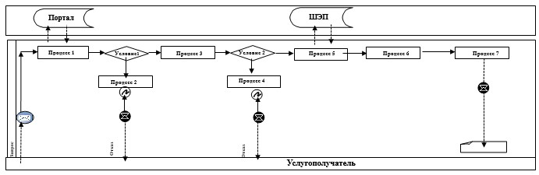
Расшифровка аббревиатур:
ИС Портал – информационная система;
ШЭП – шлюз "электронного правительства".
Приложение 2 к регламенту
государственной услуги
"Выдача разрешения на
обучение в форме экстерната
в организациях основного
среднего, общего среднего
образования"
Справочник бизнес-процессов оказания государственной услуги
"Выдача разрешения на обучение в форме экстерната в организациях основного среднего, общегосреднего образования"

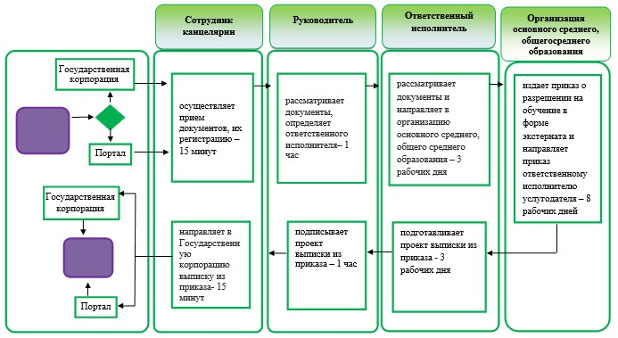



Приложение 2
к постановлению акимата
Акмолинской области
от 15 апреля 2016 года
№ А-5/169
Утвержден
постановлением акимата
Акмолинской области
от 15 июня 2015 года
№ А-7/296
Регламент государственной услуги
"Выдача дубликатов документов об основном среднем, общем среднем образовании"
1. Общие положения
1. Государственная услуга "Выдача дубликатов документов об основном среднем, общем среднем образовании" (далее – государственная услуга), оказывается организациями основного среднего и общего среднего образования Акмолинской области (далее – услугодатель).
Прием заявления и выдача результата оказания государственной услуги осуществляются через:
1) канцелярию услугодателя;
2) некоммерческое акционерное общество "Государственная корпорация "Правительство для граждан" (далее – Государственная корпорация).
2. Форма оказания государственной услуги – бумажная.
3. Результатом оказания государственной услуги является выдача дубликата свидетельства об основном среднем образовании, дубликата аттестата об общем среднем образовании.
Форма предоставления результата оказания государственной услуги - бумажная.
2. Описание порядка действий структурных подразделений (работников) услугодателя в процессе оказания государственной услуги
4. Основанием для начала процедуры (действия) по оказанию государственной услуги является:
1) при обращении к услугодателю и в Государственную корпорацию –заявление по форме согласно приложению 1 к стандарту государственной услуги "Выдача дубликатов документов об основном среднем, общем среднем образовании" (далее - Стандарт), утвержденного приказом Министра образования и науки Республики Казахстан от 8 апреля 2015 года № 179 (зарегистрировано в Реестре государственной регистрации нормативных правовых актов № 11057).
5. Содержание каждой процедуры (действия), входящей в состав процесса оказания государственной услуги, длительность его выполнения:
1) сотрудник канцелярии осуществляет прием документов, их регистрацию – 15 минут;
2) руководитель рассматривает документы, определяет ответственного исполнителя – 1 час;
3) ответственный исполнитель осуществляет заполнение дубликата – 14 рабочих дней;
4) руководитель подписывает дубликат – 1 час;
5) сотрудник канцелярии выдает услугополучателю дубликат - 15 минут.
6. Результат процедуры (действия) по оказанию государственной услуги, который служит основанием для начала выполнения следующей процедуры (действия):
1) выдача расписки услугополучателю, направление документов руководителю;
2) определение ответственного исполнителя для исполнения;
3) направление дубликата руководителю;
4) подписание дубликата;
5) выдача дубликата.
3. Описание порядка взаимодействия структурных подразделений (работников) услугодателя в процессе оказания государственной услуги
7. Перечень структурных подразделений (работников) услугодателя, которые участвуют в процессе оказания государственной услуги:
1) сотрудник канцелярии;
2) руководитель;
3) ответственный исполнитель.
8. Описание последовательности процедур (действий) между структурными подразделениями (работниками) с указанием длительности каждой процедуры (действия):
1) сотрудник канцелярии осуществляет прием документов, их регистрацию – 15 минут;
2) руководитель рассматривает документы, определяет ответственного исполнителя – 1 час;
3) ответственный исполнитель осуществляет заполнение дубликата – 14 рабочих дней;
4) руководитель подписывает дубликат - 1 час;
5) сотрудник канцелярии выдает услугополучателю дубликат - 15 минут.
4. Описание порядка взаимодействия с Государственной корпорацией "Правительство для граждан" и (или) иными услугодателями в процессе оказания государственной услуги
9. Описание порядка обращения в Государственную корпорацию, длительность обработки запроса услугодателя:
1) услугополучатель для получения государственной услуги обращается в Государственную корпорацию;
2) работник Государственной корпорации проверяет правильность заполнения заявлений и полноту пакета документов и выдает услугополучателю расписку о приеме заявления - 5 минут;
В случае представления услугополучателем неполного пакета документов согласно пункту 9 Стандарта, работник Государственной корпорации отказывает в приеме заявления и выдает расписку об отказе в приеме пакета документов по форме, согласно приложению 2 к Стандарту;
3) работник Государственной корпорации получает письменное согласие услугополучателя на использование сведений, составляющих охраняемую законом тайну, содержащихся в информационных системах, если иное не предусмотрено законами Республики Казахстан - 5 минут;
4) работник Государственной корпорации идентифицируют личность услугополучателя, вносит соответствующую информацию об услугополучателе и список поданных документов – 5 минут;
5) работник Государственной корпорации подготавливает пакет документов и направляет его услугодателю через курьерскую или иную уполномоченную на это связь - 1 рабочий день;
6) процедуры (действия) услугодателя, предусмотренные пунктом 5 настоящего Регламента;
7) работник Государственной корпорации в срок, указанный в расписке о приеме пакета документов, выдает результат оказания государственной услуги услугополучателю – 15 минут.
Перечень документов, необходимых для оказания государственной услуги:
при обращении к услугодателю:
1) заявление услугополучателя, утерявшего документ, на имя руководителя организации образования по форме согласно приложению 1 Стандарта, в котором излагаются обстоятельства утери документа или другие причины;
2) копия свидетельства о рождении (в случае рождения до 2008 года) с документом удостоверяющим личность (паспорта) родителя (законного представителя) несовершеннолетнего ребенка или документом удостоверяющий личность услугополучателя (требуется для идентификации личности).
При обращении в Государственную корпорацию:
1) заявление услугополучателя, по форме согласно приложению 1 Стандарта, в котором излагаются обстоятельства утери документа или другие причины;
2) копия свидетельства о рождении (в случае рождения 2008 года) с документом удостоверяющим личность (паспорта) родителя (законного представителя) несовершеннолетнего ребенка или документом, удостоверяющим личность услугополучателя (требуется для идентификации личности);
Сведения о документах, удостоверяющих личность, свидетельстве о рождении, произведенным на территории Республики Казахстан после 2008 года, сотрудник услугодателя и работник Государственной корпорации получает из соответствующих государственных информационных систем через шлюз "электронного правительства".
Подробное описание последовательности процедур (действий), взаимодействий структурных подразделений (работников) услугодателя в процессе оказания государственной услуги, а также описание порядка взаимодействия с иными услугодателями и (или) Государственной корпорацией в процессе оказания государственной услуги отражается в справочнике бизнес-процессов оказания государственной услуги согласно приложению к настоящему регламенту.
Приложение к регламенту
государственной услуги
"Выдача дубликатов документов
об основном среднем,
общем среднем образовании"
Справочник бизнес-процессов оказания государственной услуги
"Выдача дубликатов документов об основном среднем, общем среднем образовании"
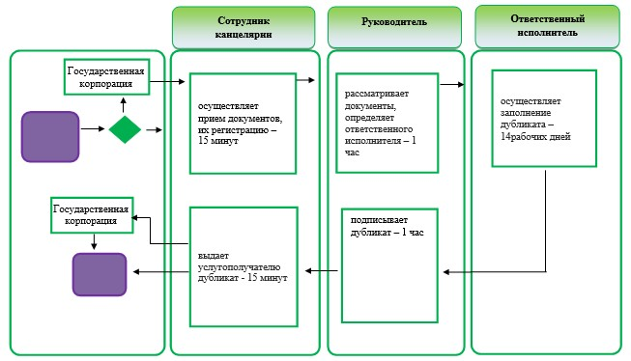



© 2012. РГП на ПХВ «Институт законодательства и правовой информации Республики Казахстан» Министерства юстиции Республики Казахстан

